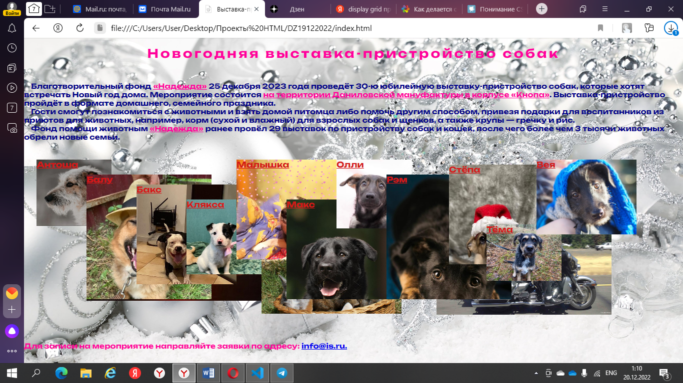

Адаптивная верстка не получается, т.е. при сжатии/растяжении экрана браузера получается так:

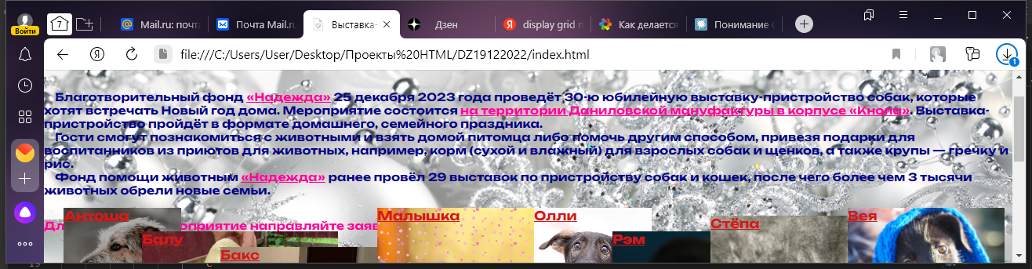

Подвал уехал вверх.

Или так:

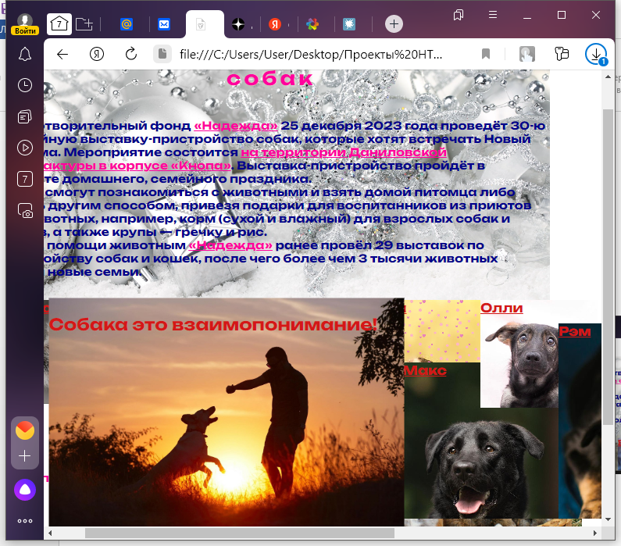

Т.е. кроме уехавшего вверх подвала вправо уехали все картинки.